SPRINT REVIEW
Thông tin chung
Sprint số: 3
Thời gian Sprint: 11 ngày (10/10/2025 – 21/10/2025)
Thành viên tham gia:5
1. Mục tiêu Sprint
- Xây dựng chức năng
2. Công việc đã hoàn thành
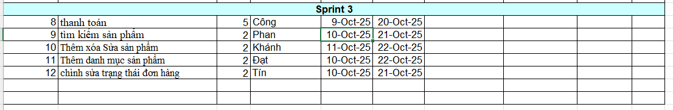
3. Công việc chưa hoàn thành
4. Cập nhật Product Backlog (nếu có)
5. Kết luận
- Đánh giá Sprint so với mục tiêu: đạt

